JavaScript

# 1. Object trong JS

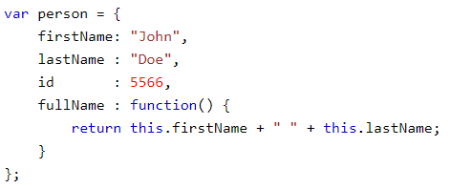

## 1.1 Từ khóa this:

Default Binding:

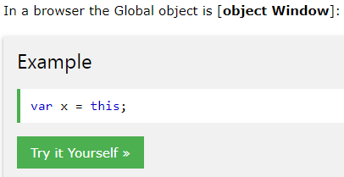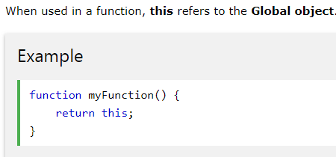

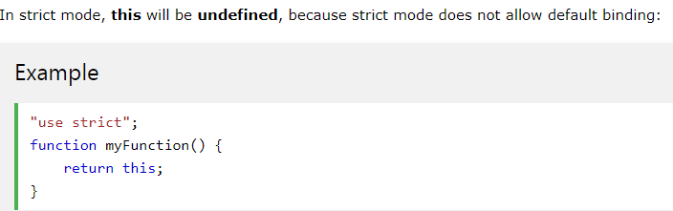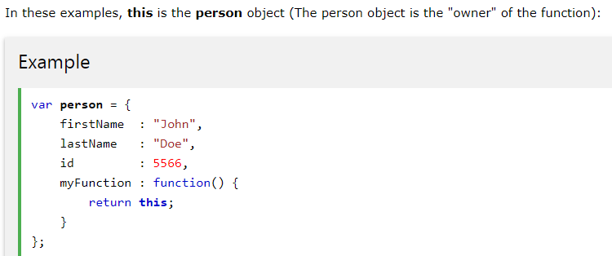

Hàm call() và apply() để gọi hàm cùng tên của đối tượng khác.

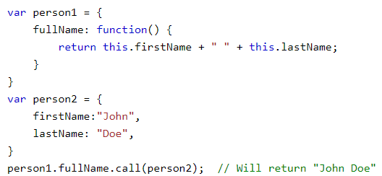

# 2. Phạm vi biến

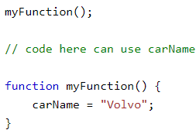- Biến toàn cục tự định nghĩa:

# 3. Các phương thức string

Hàm indexOf(str): trả về vị trí đầu tiên của str trong chuỗi.

Hàm lastIndexOf(str): trả về vị trí cuối cùng của str trong chuỗi.

Hàm search(str): trả về vị trí của str trong chuỗi.

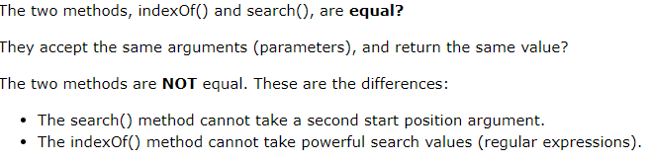

Các hàm cut string:

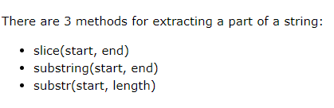end: vị trí của phần tử cuối + 1

Hàm replace(str1, str2): thay chuỗi str1 = chuỗi str2 trong str ban đầu.

Hàm str.toUpperCase(), str.toLowerCase()

Hàm str.concat(str1, str2)  
Hàm charAt(i), charCodeAt()

Hàm split(char) cắt chuỗi theo ký tự char vào mảng

var str = "Hello";

var arr = str.split("");

* [‘H’, ‘e’, ‘l’, ‘l’, ‘o’]

# 4. NaN

var x = 100 / "Apple";  // x will be NaN (Not a Number)

var x = 100 / "10";     // x will be 10

var x = 100 / "Apple";  
isNaN(x); // true

var x = NaN;  
var y = 5;  
var z = x + y;         // z will be NaN

var x = NaN;  
var y = "5";  
var z = x + y;         // z will be NaN5

typeof NaN;            // returns "number"

# 5. Infinity

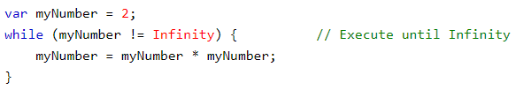 



# 6. Number class

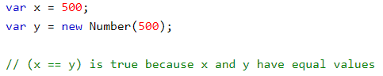 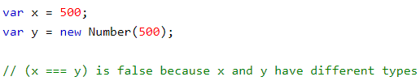

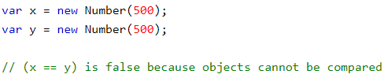

# 7. Array Method

Hàm toString đưa 1 arr thành chuỗi, các phần tử phân cách nhau bởi dấu ,

Hàm join(char) nối arr thành chuỗi, phân cách nhau bởi char

pop() bỏ phần tử cuỗi cùng, push() thêm vào cuối.

shift() thêm phần tử vào đầu, unshift() xóa phần tử ở đầu.

splice(x,y,str1,str2) thêm str1, str2 vào vị trí x trong mảng và bỏ y phần tử ở vị trí x.

arr1.concat(arr2) nối arr2 vào arr1.

arr1.slice(x,y) cắt arr1 từ x đến y vào arr nguồn.

sort() sắp xếp arr asc, reverser() sắp xếp arr desc.

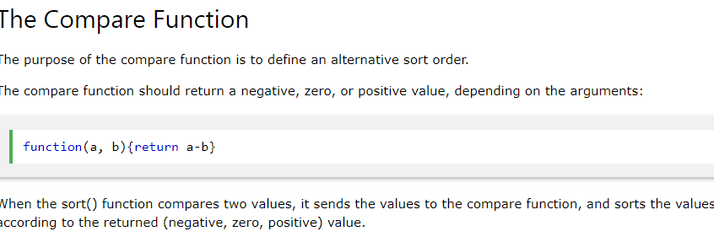

# 8. Date

var d = new Date(); lấy time hiện tại

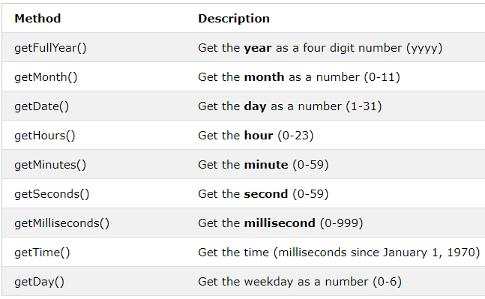

# 9. Math

Math.random() trả về 1 số từ 0->1

# 10. Regexp

